**Апанович Матруна (Apanowiczowa Matruna)**

17 января 1804 г – крещение дочери Марцеллы (НИАБ 937-4-32, лист 10, №1/1804-р).

**НИАБ 937-4-32:** Лист 10. **Метрическая запись №1/1804-р.**

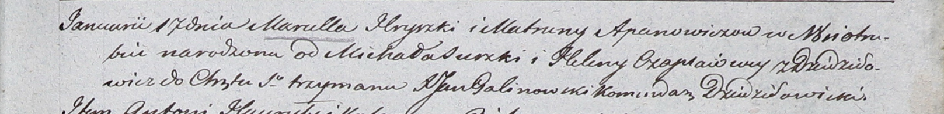

Дедиловичский костел Наисвятейшего Сердца Иисуса. 17 января 1804 года. Метрическая запись о крещении.

Apanowiczowna Marcella – дочь родителей с деревни Отруб.

Apanowicz Hryrzka – отец.

Apanowiczowa Matruna – мать.

Surzko Michał – крестный отец.

Czaplaiowa Helena – крестная мать, с деревни Дедиловичи.

Galinowski Joann – ксёндз, комендант Дедиловичского костела.